ＲＩＣＯＨ現場用カメラ 電子小黒板撮影機能と連携
<ワイズ フォトマネージャ>

ソフトウェア開発の株式会社ワイズ（本社：長野市）は、現場用カメラＲＩＣＯＨ Ｇ９００と連携。撮影時の電子小黒板データ作成機能を搭載した「ＰｈｏｔｏＭａｎａｇｅｒ １５ ＡＩ」等のアップデートプログラムを公開した。
フォトマネージャでは、撮影予定の電子小黒板データをパソコンで事前に準備。独自レイアウト黒板の作成、ＣＡＤやＰＤＦから略図を貼付する機能も有する。
黒板データはＧ９００のＳＤカードに保存し、工事写真撮影時に呼び出す。撮影後の写真データをフォトマネージャに取込むことで、事前に割り当てた工種区分フォルダに自動振り分けも可能。カメラ、ソフトともＪＡＣＩＣの信憑性確認機能（改ざん検知機能）及び小黒板情報連携機能を搭載済。
アップデートの対象は、ＡＩ画像解析技術で手書き黒板自動認識機能を有する「ＰｈｏｔｏＭａｎａｇｅｒ １５ ＡＩ（ＮＥＴＩＳ ＨＲ-１９０００１-Ａ）」と通常版最新バージョンの「ＰｈｏｔｏＭａｎａｇｅｒ １５」。クラウドストレージ経由で連携可能なスマホ・タブレット向け電子小黒板撮影アプリも無料公開中。
フォトマネージャは４０万ユーザーが利用する工事写真管理システム。通常版は１年間フル機能の無料版や複数ライセンス同時購入時の割引制度も。通常版は買い切り永続ライセンス。１ライセンスあたり９，８００円。
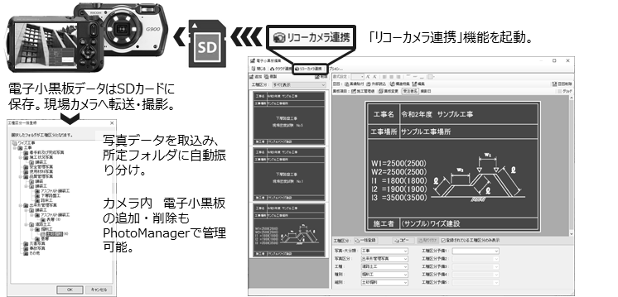
ＡＩはバージョンアップ無料のサブスクリプションライセンスを選択可能。１ライセンスあたり４，９００円／年（導入後２年間）。キャンペーン期間中の新規導入料は１０，０００円。専用黒板は１枚あたり３，９８０円。
詳細は（株）ワイズホームページ（https://www.wise.co.jp/）で公開。

